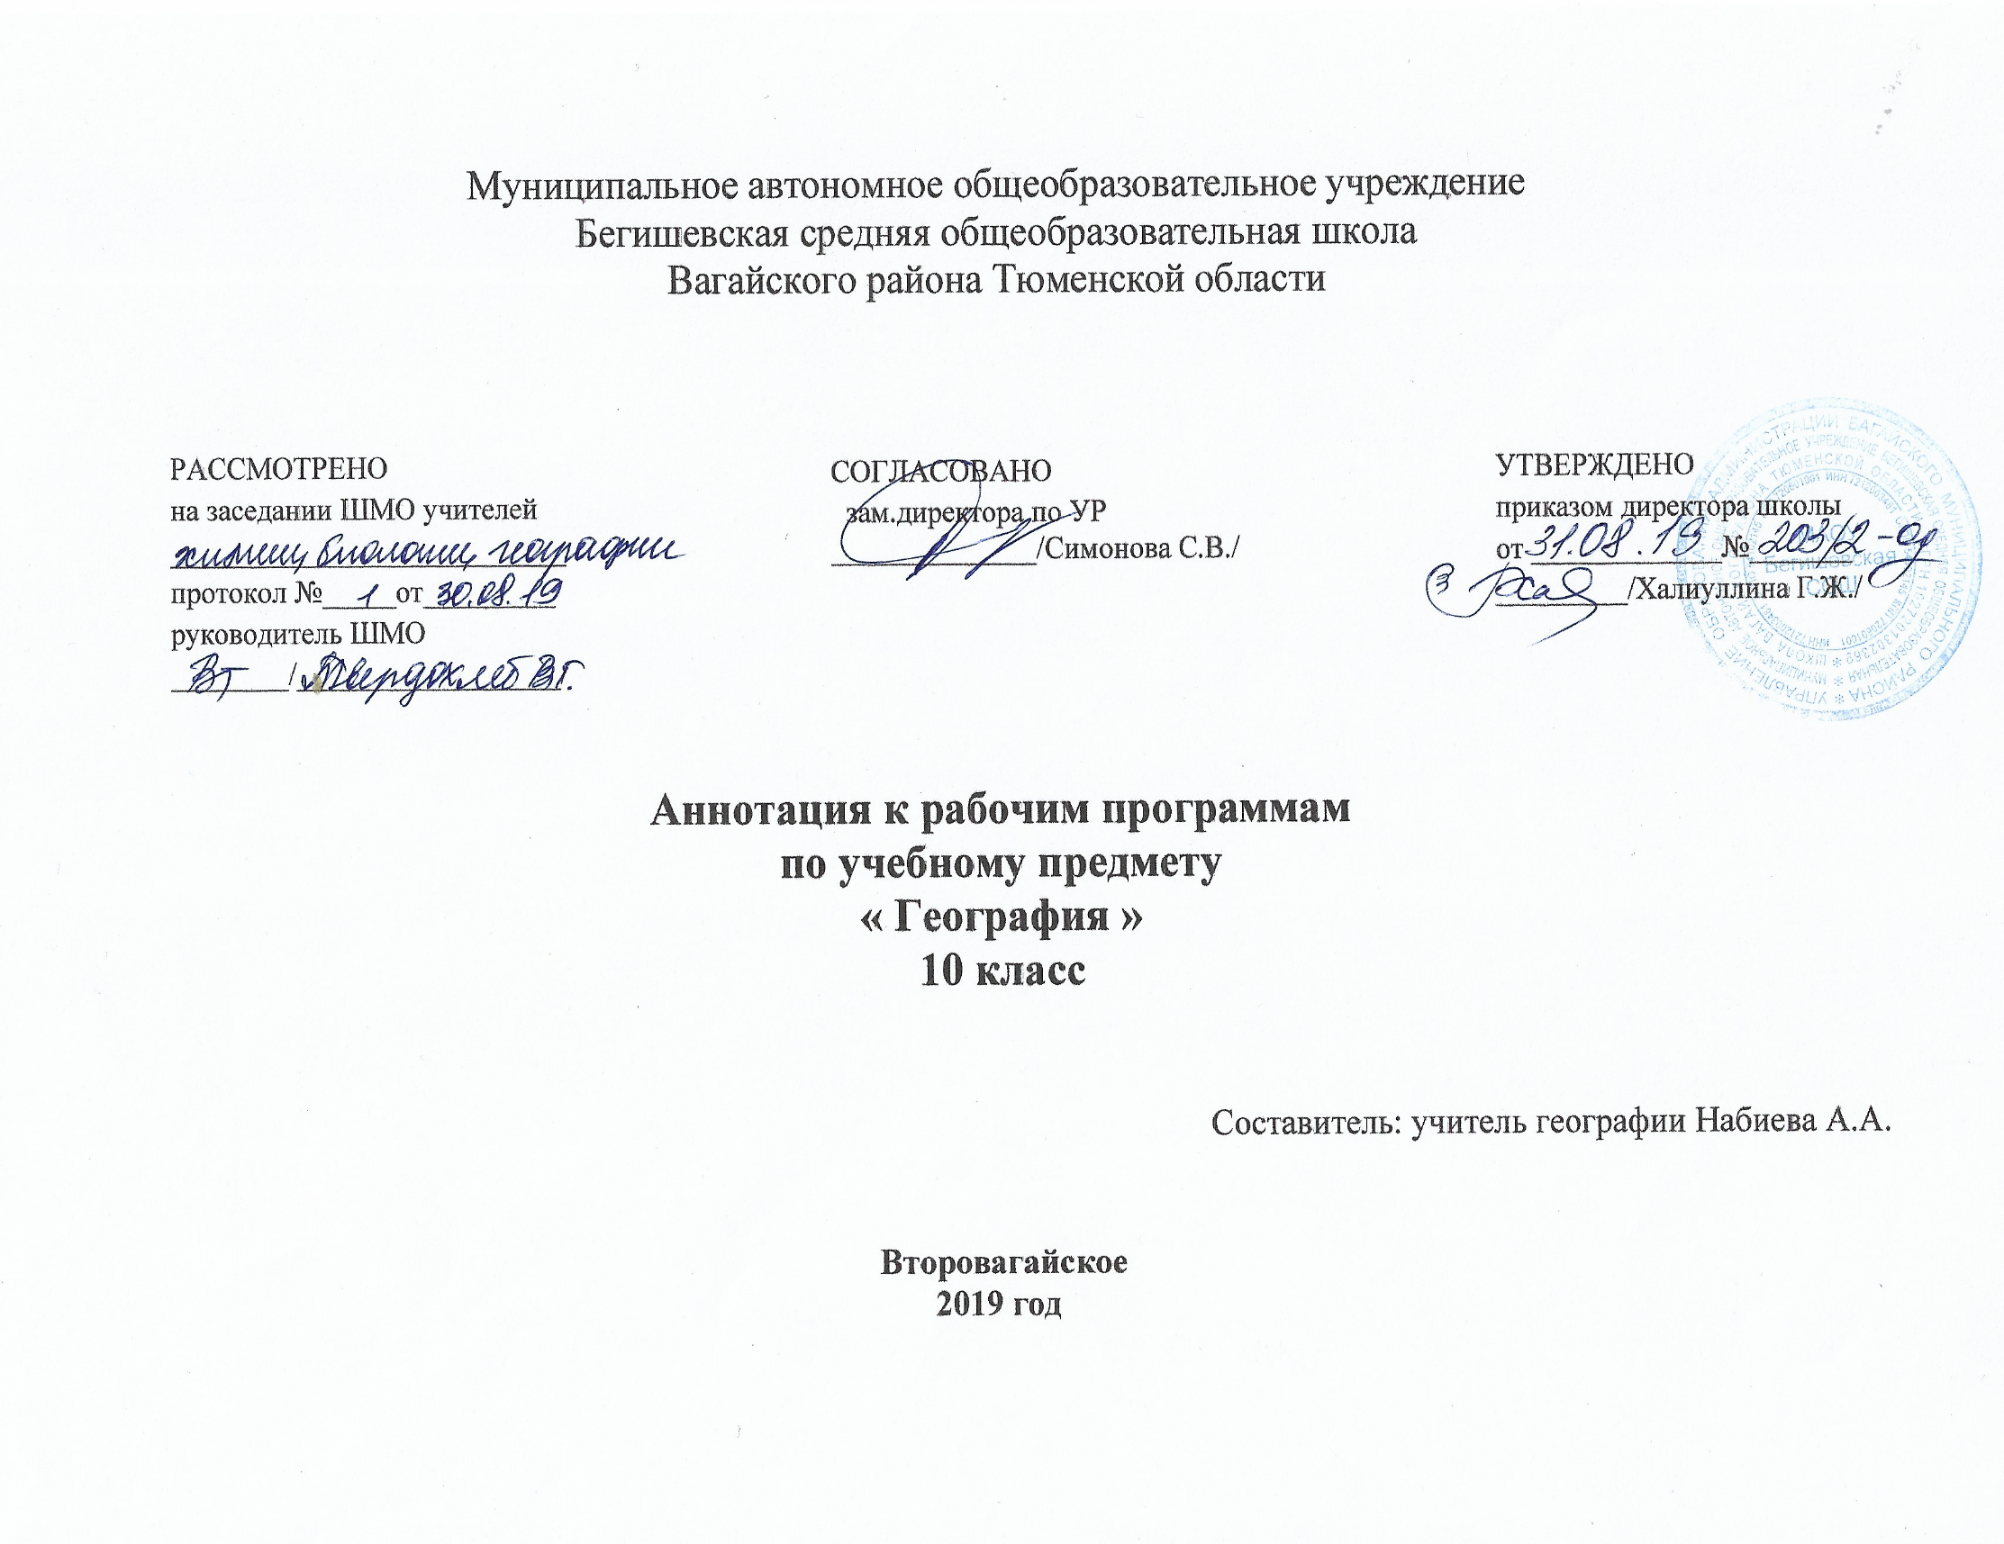
Аннотация учебного предмета география 10-11 классы
Нормативно-правовая база и УМК:
Рабочая программа разработана на основе:
- Закона Российской Федерации «Об образовании в Российской Федерации» от 29.12.2012 № 273(в редакции от 26.07.2019);
- Приказа Минобразования России от 05.03.2004 № 1089 «Об утверждении федерального компонента государственных образовательных стандартов начального общего, основного общего и среднего (полного) общего образования» (в редакции от 07.06.2017); с учетом авторской программы «Экономическая и социальная география мира» автор Максаковский В.П.; М: «Просвещение».
- Примерной программы среднего общего образования по географии (базовый уровень);
- Учебного плана среднего общего образования Муниципального автономного общеобразовательного учреждения Бегишевской средней общеобразовательной школы Вагайского района Тюменской области.

Количество часов, отводимое на изучение предмета
Федеральный базисный учебный план для общеобразовательных учреждений Российской Федерации отводит 68 часов для обязательного изучения учебного предмета «География» на этапе среднего общего образования в 10-11 классах: 10 класс -34 часа, 11 класс - 34 часа, из расчета 1 час в неделю.

Цель и задачи изучения предмета
- освоение системы географических знаний о целостном, многообразном и динамично изменяющемся мире, взаимосвязи природы, населения и хозяйства на всех территориальных уровнях, географических аспектах глобальных проблем человечества и путях их решения; методах изучения географического пространства, разнообразии его объектов и процессов;
- овладение умениями сочетать глобальный, региональный и локальный подходы для описания и анализа природных, социально-экономических и геоэкологических процессов и явлений;
- развитие познавательных интересов, интеллектуальных и творческих способностей посредством ознакомления с важнейшими географическими особенностями и проблемами мира, его регионов и крупнейших стран;
- воспитание патриотизма, толерантности, уважения к другим народам и культурам; бережного отношения к окружающей среде;
- использование в практической деятельности и повседневной жизни разнообразных географических методов, знаний и умений, а также географической информации.

Учебно-методический комплект:
- Максаковский В.П. Экономическая и социальная география мира. 10 кл. Просвещение 2008
- Географический атлас. 10 кл. - М.: Дрофа, 2010.
- Сиротин В. И. Рабочая тетрадь по географии. 10 кл. / В. И. Сиротин. - М.: Дрофа, 2011.
Дополнительная литература:
- Жижина Е.А., Никитина Н.А. Поурочные разработки по географии. – М. «ВАКО», 2013
- Перлов Л.Е. Дидактические карточки-задания по географии 10 класс. – М: «Экзамен», 2005

Периодичность и формы текущего контроля и промежуточной аттестации
Контрольных работ в 10 классе – 5 (входная, итоговая, по темам); практических работ - 7.

